PALABRAS

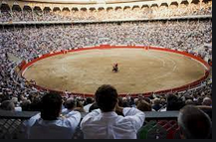
Fiesta
Amigo
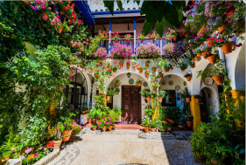
Paella
Patio
Bonita
Siesta
Todo
Teléfono
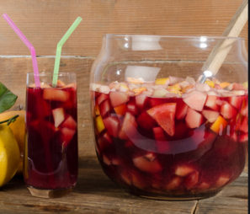
Chorizo
Sangría

Señorita
Corrida
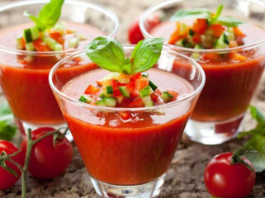
Gazpacho
Playa
Gracias
Bravo
Muchacha
Isla
Hola
Sombrero

